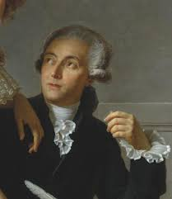Lavoiser

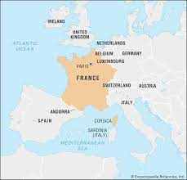Nationalité : française

Période de temps :1734 à 1794

Phrase :rien ne se père rien se crée tous se transforme

Découverte :hydrogen et oxygene